**Возбужденные состояния ядер сферических вакуумных образований**

**(Основы квантовой геометрофизики)**

Михаил Батанов[1], к.т.н., доцент каф. 207,

Московский авиационный институт

Москва, Россия

**Аннотация**: С позиций Алгебры сигнатур, изложенных в [7–11] и [1,2], рассмотрены возбужденные состояния ядер сферически симметричных вакуумных образований. Предложены метрико-статистические модельные представления о втором и третьем поколениях «лептонов» и «кварков». Рассмотрены принципы построения статистической (квантовой) геометрофизики в рамках программы полной геометризации физических воззрений Клиффорда - Эйнштейна - Уиллера.

**Ключевые слова:** вакуум, вакуумное образование, мюон, тау-лептон, кварки, второе и третье поколения лептонов, геометрофизика, квантовая механика.

**1 Введение**

Данная работа является продолжением статей автора [1] и [2], где было выведено уравнение Шредингера и предложены метрико-динамические модели «кварков» первого поколения, а также практически всех «фермионов» и «бозонов», входящих в состав Стандартной модели. В этой статье закладываются основы статистической (квантовой) геометрофизики и рассмотрены усредненные метрико-динамические представления о втором и третьем поколениях «лептонов» («мюонах», *τ*-«лептонах») и *с*, *s, t*, *b* -«кварках».

*В рамках Алгебры сигнатур (Алсигны) названия частиц заключаются в кавычки ёлочки, например, «электрон», «мюон» и т.д., так как метрико-динамические модели данных локальных вакуумных образований Алсигны значительно отличаются от воззрений на них Стандартной модели и теории струн.*

**2 Состояния ядрышка внутри ядра вакуумного образования**

Вначале исследуем поведение ядрышка, находящегося внутри ядра сферического вакуумного образования, например, «электрона» (рис. 2.1).

*Напомним, что в рамках Алгебры сигнатур метрико-динамическая модель свободного «электрона» (или e–****-****«кварка») задается совокупностью метрик (2.1) {смотрите (6.22) в [2]}, являющихся решениями второго вакуумного уравнения Эйнштейна [2]:*

***«ЭЛЕКТРОН»*** (2.1)

*«Выпуклое» многослойное вакуумное образование с сигнатурой*

(+ – – –)

*состоящее из:*

***Внешняя оболочка «электрона»***

*(в интервале [r1 , r6], рис. 2.1),*

*описываемая совокупностью четырех метрик*

,

,

,

.

***Ядро «электрона»***

*(в интервале [r6 , r7], рис. 2.1),*

*описываемое совокупностью четырех метрик*

,

,

,

.

***Шельт «электрона»*** *(рис. 2.1)*

*в интервале [0 , ∞]*

.

*Объемный метрико-динамический образ ядра «электрона» (т.е. замкнутого сферического вакуумного образования), и его окружения (внешней вакуумной оболочки), показанных на рис. 2.1, сформирован в [2, 8, 11] на основании анализа совокупности метрик (2.1).*

 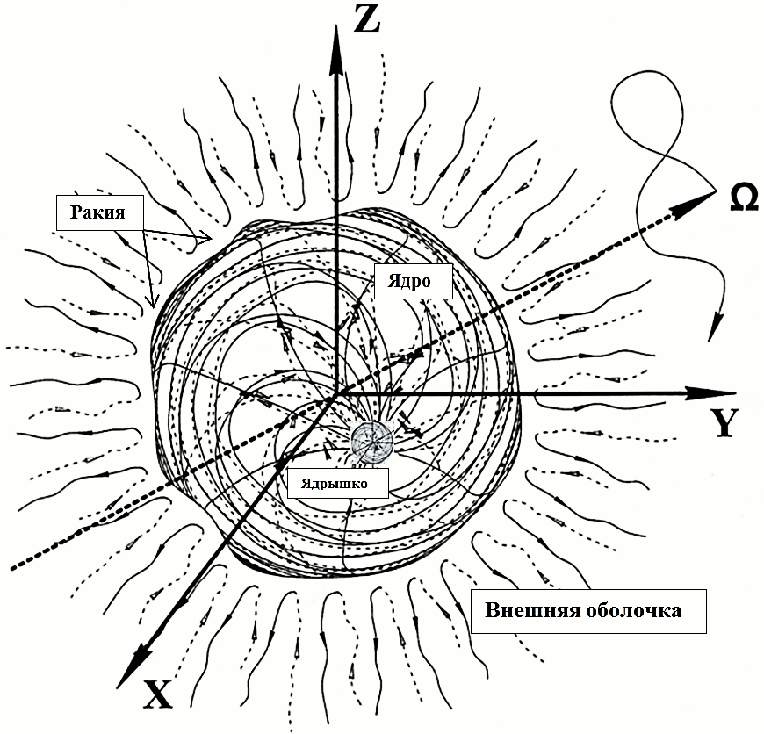

**Рис. 2.1.** Объемный образ свободного «электрона», где согласно иерархии (6.20) в [2]:

– *ядро «электрона»* – замкнутое сферическое вакуумное образование с радиусом *r*6 ~1,7·10-13см;

– *внешняя оболочка «электрона»* – деформированная в радиальном направлении сферически симметричная вакуумная протяженность, распространяющаяся от ядра «электрона» до границы сферически-замкнутой Вселенной с радиусом *r*1 ~ 3,4·1039 см;

– *ядрышко* – ядро прото-кварка (мизерный аналог ядра «электрона») с радиусом *r*7 ~ 5,8·10–24 см, которое находится внутри ядра «электрона»;

– *ракия* (щель, пропасть) – многослойная граница между внешней оболочкой и ядром «электрона»;

– *шельт* (исходная подложка) – это своеобразная память об исходном состоянии вакуумной протяженности до ее искривления (деформации).

Допустим, что ядрышко (размерами которого в данном случае можно пренебречь) постоянно хаотически блуждает в окрестностях центра ядра «электрона», совмещенного с началом системы координат *X Y Z* (рис. 2.1). Причиной такого хаотического движения ядрышка могут послужить принципиально не устранимые вакуумные возмущения, которым постоянно подвержено желеобразное ядро «электрона».

Такое хаотическое движение ядрышка никогда не прекращается, поскольку его полная механическая энергия *Eр* в среднем всегда остается постоянной [1]

*<Ер*> = *<Tр* (*x,y,z,t*)> + *<Uр* (*x,y,z,t*)> = *const*, (2.2)

где

*<Tр*(*x,y,z,t*) > – средняя кинетическая энергия ядрышка, обусловленная скоростью ее движения;

*<Uр*(*x,y,z,t*) > – средняя потенциальная энергия ядрышка, связанная с упругими свойствами окружающего ее вакуума, стремящимися вернуть его в центр ядра «электрона».

На основании рассмотрения такого хаотического поведения ядрышка в статье [1] было выведено уравнения Шредингера

 (2.3)

где

 – волновая функция, квадрат модуля которой является функцией плотности распределения вероятности места нахождения блуждающего ядрышка;

 *<Uр*(*x,y,z,t*)> – усредненная потенциальная энергия ядрышка;

= 1,055·10-34 Дж·с – постоянная Планка;

*mp* – масса ядрышка.

В рамках полностью геометризированной физики невозможно ввести понятие «масса» с размерностью килограмм [7]. Поэтому Алгебра сигнатур делает попытку полностью исключить данную величину из геометрофизики. В связи с этим в [1] было показано, что отношение /*mp* может быть заменено на стабильную характеристику рассматриваемого случайного процесса:

 – коэффициент инерционности ядрышка, (2.4)

где

 (2.5)

– квадрат усредненного среднеквадратичного отклонения хаотически блуждающего ядрышка от центра ядра «электрона» (рис. 2.1 и 2.2);



– усредненный коэффициент автокорреляции того же случайного процесса.

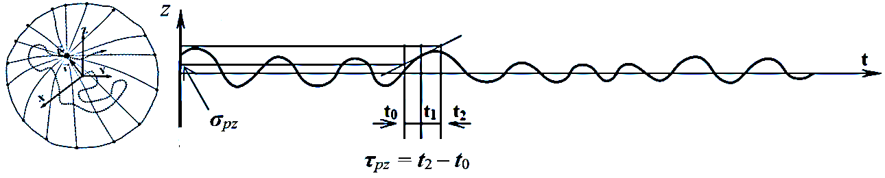

**Рис. 2.2.** Изменение проекции хаотически блуждающего ядрышка на ось z во времени *t*, где *σpz, τpz* – среднеквадратичное отклонение и радиус автокорреляции данного случайного процесса

Кроме того, в рамках Алгебры сигнатур вместо массовых величин *Ер*, *Tр*, *Uр*  (т.е. включающих размерность килограмм) вводятся безмассовые понятия:

$ε_{P}=$– полная механическая *энергетичность* ядрышка; (2.6)

$t_{P}=$– кинетическая *энергетичность* ядрышка; (2.7)

$u_{P}=$– потенциальная *энергетичность* ядрышка. (2.8)

В этом случае выражение (2.2) принимает вид

*<εр* = *<tр* (*x,y,z,t*)> + *<uр* (*x,y,z,t*)> = *const* , (2.9)

а уравнение Шредингера (2.3), с учетом (2.4), становится безмассовым

 (2.10)

Согласно исходному условию (2.9), рассматривается стационарный случай блуждания ядрышка в окрестности центра ядра «электрона», когда все усредненные характеристики данного случайного процесса, включая *σp* и *τp*, не зависят от времени *t*). Поэтому волновая функция ядрышка может быть представлена в виде

, (2.11)

при этом безмассовое уравнение Шредингера (2.10) упрощается

 (2.12)

где – усредненная потенциальная энергетичность ядрышка, независящая от времени.

Уравнение вида (2.12) хорошо известно в квантовой механике. Для удобства приведем его решения, ссылаясь на монографии [3, 13].

**3 Ядрышко внутри потенциальной ямы**

В рамках рассматриваемой модели ядрышко с радиусом *r*7 ~ 5,8·10–24 см замкнуто внутри ядра «электрона» с радиусом *r*6 ~1,7·10-13 см (рис. 2.1). Поэтому усредненная потенциальная энергетичность ядрышка может быть представлена в виде «потенциальной ямы»:

$<u_{p }\left(\vec{r}\right)>=\left\{\begin{aligned}0 , при 0≤r≤{2r}_{6}, \\ ∞, при r>0 и r>{2r}_{6} . \end{aligned}\right.$ (3.1)

Исследование уравнения вида (2.12) с учетом (3.1) приводит к следующему дискретному ряду собственных значений полной механической энергетичности ядрышка [3]

(рис. 3.1 *в*)(3.2)

где  *n* = 1, 2, 3, ... – главное квантовое число.

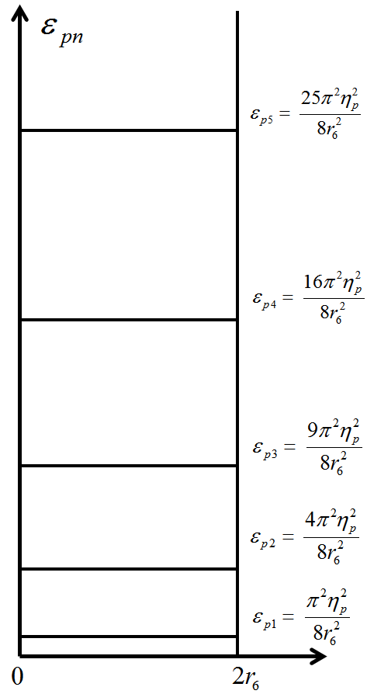Собственные функции для соответствующих уровней энергетичности (3.2), т. е. решения уравнения (2.12) с усредненной потенциальной энергетичностью (3.1), имеют вид [3]

. (3.3)

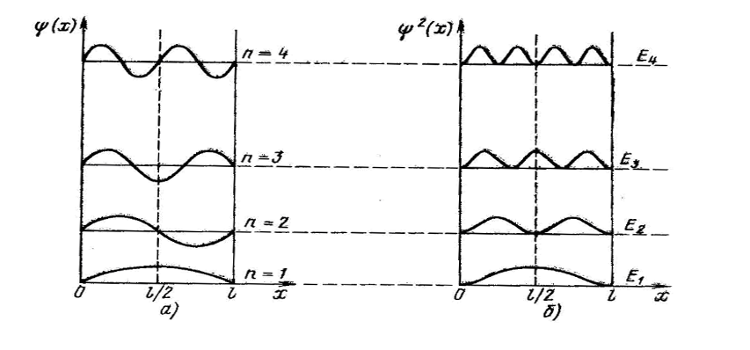Графики функций (3.3) и графики квадратов их модулей представлены на рис. 3.1 *а*,*б*.

*в*)

**Рис. 3.1.** а) Волновые функции для различных возбужденных состояний ядрышка в ядре «электрона», где *l* = 2*r*6; б) Квадрат модуля волновой функции, т.е. плотность распределения вероятности места нахождения ядрышка внутри ядра «электрона», для различных его возбужденных состояний; в) Уровни полной механической энергетичности ядрышка в потенциальной яме

Из функций, показанных на рис. 3.1 *б*, следует, чтопри *n* = 1 наиболее вероятное место нахождения ядрышка совпадает с центром ядра «электрона». Тогда как в возбужденном состоянии при *n* = 2, ядрышко в основном находиться на определенном расстоянии от центра ядра «электрона».

**4 Ядрышко в окружении упруго-напряженного вакуума**

Рассмотрим второй случай, когда при удалении ядрышка от центра ядра «электрона» в окружающем его вакууме возникают упругие "натяжения", которые стремятся вернуть его в исходный центр (рис. 2.1).

*Понятие "натяжение" участка вакуума, в развиваемой здесь безмассовой геометрофизике, соответствуют понятию «напряжение» локального участка сплошной среды в пост-ньютоновской физике. Но размерность геометризированной величины "натяжение" не включает единицу измерения массы – килограмм.*

Пусть упругие натяжения вакуума $σ_{v }$ в среднем увеличиваются пропорционально удалению ядрышка от центра ядра «электрона»

$<σ_{v }\left(\vec{r}\right)>≈k_{u}r$, (4.1)

где *ku* – безмассовый коэффициент упругого натяжения вакуума.

Тогда усредненная потенциальная энергетичность ядрышка может быть приближенно представлена в виде

$<u_{p }\left(\vec{r}\right)>≈\int{k_{u}}rdr=\frac{1}{2}k_{u}r^{2}.$ (4.2)

Подставляя (4.2) в уравнение (2.12), получим известное уравнение "квантового гармонического осциллятора"

 (4.3)

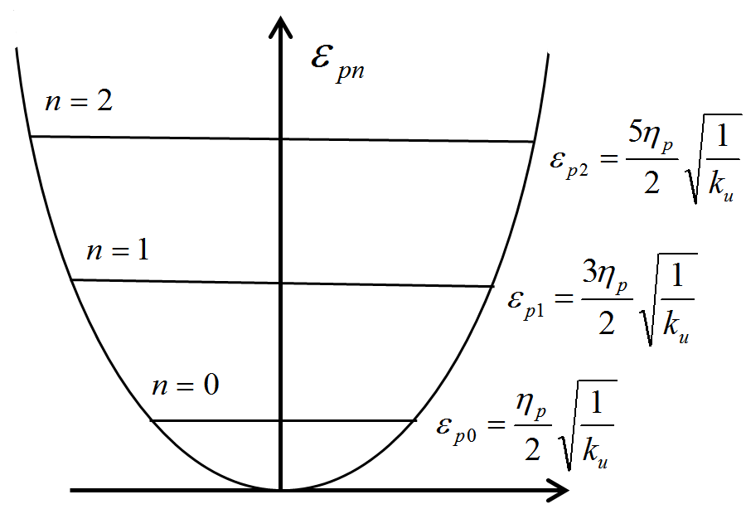

**Рис. 4.1.** Эквидистантные уровни полной механической энергетичности *εpn* квантового гармонического осциллятора

Исследование данного уравнения приводит к следующему дискретному ряду собственных значений полной механической энергетичности ядрышка [3]:

, (рис. 4.1) (4.4)

где  *n* = 1, 2, 3, ... – главное квантовое число.

Каждому дискретному значению полной механической энергетичности (4.4) соответствует собственная функция [3]:

, (4.5)

где

 (4.6)

– полином Чебышева - Эрмита *n*-го порядка, где *λ*0 равно

. (4.7)

Выпишем несколько собственных функций (4.5), описывающих различное усредненное поведение хаотически блуждающего ядрышка, отклонение которого от центра ядра «электрона» (рис. 2.1) приводит к упругим натяжениям окружающего его вакуума [3, 13]

 (4.8)

 (4.9)

 (4.10)

Вид функций *ψn* (4.9) – (4.10) и квадрата их модуля |*ψn*|2 представлен на рис. 4.2.

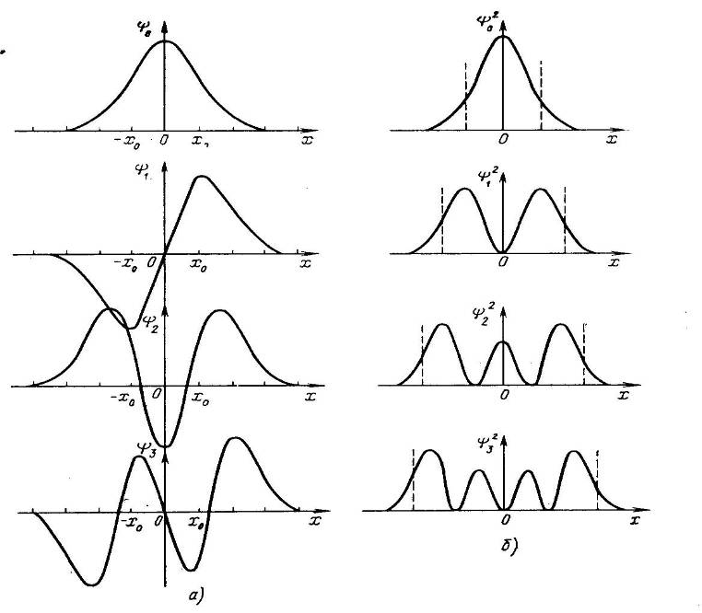

**Рис. 4.2.** а) волновые функции для различных усредненных состояний блуждающего ядрышка в окружении упруго-натяженного вакуума; б) плотности распределения вероятности места нахождения ядрышка в окрестности центра ядра «электрона» в рассматриваемом случае [3]

Из равенства (4.4) следует, что в данном случае даже в невозбужденном состоянии (т. е. при *n*= 0) полная механическая энергетичность ядрышка не равна нулю

, (4.11)

при этом ядрышко непрерывно блуждает возле центра ядра «электрона» так, что плотность распределения вероятности (ПРВ) обнаружить его в этой области описывается гауссовой функцией

 (рис. 14.3 *б*, верхний график). (4.12)

Откуда следует, что среднеквадратичное отклонение хаотически блуждающего ядрышка от центра ядра «электрона» с учетом (4.7) равна

 (4.13)

Сопоставляя (4.13) с (2.4) обнаруживаем, что безмассовый коэффициент упругого натяжения вакуума *kn* обратно пропорционален усредненному коэффициенту автокорреляции исследуемого случайного процесса :

 , (4.14)

что соответствует собственной частоте колебаний данного «квантового гармонического осциллятора» *kn* = *f*0 *.*

**5 Угловые квантовые характеристики блуждающего ядрышка**

Во время хаотического движения ядрышка в окрестности центра ядра «электрона», оно постоянно меняет направление своего движения (рис. 2.1 и 2.2). Поэтому в рамках классической механики ядрышко в каждый момент времени обладает неким моментом импульса

$\vec{L}=\vec{r}×\vec{p},$ (5.1)

где *r* – расстояние от центра ядра «электрона» до ядрышка (размерами ядрышка пренебрегаем);

$\vec{p}=m_{p}\vec{v}$– мгновенное значение импульса ядрышка.

Представим векторное уравнение (5.1) в компонентном виде

 (5.2)

Квадрат модуля момента импульса ядрышка в классической механике равен

 (5.3)

Используя известную квантово-механическую процедуру, запишем операторы для компонентов момента импульса ядрышка (5.2) [13]

 (5.4)

Чтобы получить безмассовые операторы поделим обе части выражений (5.4) на *mp*

 (5.5)

В результате с учетом (2.4) имеем

 (5.6)

где  – компоненты оператора момента скорости ядрышка, т.к. .

В сферической системе координат безмассовые операторы (5.6) имеют вид

 (5.7)

Оператор квадрата модуля момента скорости, соответствующий выражению (5.3), равен

 (5.8)

где . (5.9)

Обобщенное уравнение Шредингера (2.12) можно представить в виде [13]

 (5.10)

где оператор Лапласа ∇2 в сферических координатах имеет вид

****,(5.11)

а оператор  задается выражением (5.9).

Подставляя (5.11) в безмассовое уравнение Шредингера (5.10) и, полагая

, (5.12)

получим уравнение

****.(5.13)

Так как левая и правая части (5.13) зависят от различных независимых переменных, то по отдельности они должны быть равными одной и той же постоянной *λ*.

Таким образом, для радиальной функции *R*(*r*) и сферической функции *Y*(*θ,ϕ*) имеем два отдельных уравнения [13]

 (5.14)

****.(5.15)

Вид радиальной функции *R*(*r*) и собственных значений полной механической энергетичности ядрышка *εpn* определяются конкретным видом усредненной потенциальной энергетичности . В частности, выше были представлены радиальные функции (3.3) и (4.5), когда  задается соответственно выражениями (3.1) или (4.2).

Решение уравнения (5.15) широко известно в квантовой физике, и имеет вид [13]

 (5.16)

где  –присоединенные функции Лежандра;

*l* и *m* – орбитальное и магнитное квантовые числа; *ξ* = cos*θ*.

Функции (5.16) пригодны для описания усредненной орбитальной составляющей движения хаотически блуждающего ядрышка в окрестности центра ядра «электрона» для любой центрально симметричной усредненной потенциальной энергетичности .

В табл. 5.1 и приведены ряд функций *Ylm*(*θ,ϕ*) (5.16), и соответствующие им плотности распределения вероятности углового распределения места расположения ядрышка в окрестности центра ядра «электрона» |*Ylm*(*θ,ϕ*)|2 [13].

Таблица 5.1

|  |  |  |
| --- | --- | --- |
| Квантовые числа | *Ylm*(*θ,ϕ*) | |*Ylm*(*θ,ϕ*)|2 |
| *l* = 0, *m* = 0 | *Y*00 *=* [1/(4π)]1/2 | |*Y*00)|2 = 1/(4π) |
| *l* = 1, *m* = 0 | *Y*10 *=* [3/(4π)]1/2cos *θ* | |*Y*10)|2 = [3/(4π)] cos2 *θ* |
| *l* = 1, *m* = 1 | *Y*11 *=* – [3/(8π)]1/2sin *θ eiϕ* | |*Y*11)|2 = [3/(8π)]sin2*θ* |
| *l* = 1, *m* = – 1 | *Y*1–1*=* [3/(8π)]1/2sin *θ e*– *iϕ* | |*Y*1–1)|2= [3/(8π)] sin2*θ* |
| *l* = 2, *m* = 0 | *Y*20 *=* [5/(4π)]1/2[(3/2) cos2*θ* – 1/2] | |*Y*20)|2 =[5/(4π)][(3/2) cos2*θ* – 1/2]2 |
| *l* = 2, *m* = 1 | *Y*21 *=* – [15/(8π)]1/2sin *θ* cos *θ* *e**iϕ* | |*Y*21)|2 =[15/(8π)] sin2*θ* cos2*θ* |
| *l* = 2, *m* = – 1 | *Y*2–1*=* [15/(8π)]1/2sin *θ* cos *θ* *e*– *iϕ* | |*Y*2–1)|2 =[15/(8π)] sin2*θ* cos2*θ* |
| *l* = 2, *m* = 2 | *Y*22 *=* [15/(32π)]1/2sin2*θ e*2*iϕ* | |*Y*22)|2 = [15/(32π)] sin4*θ* |
| *l* = 2, *m* = – 2 | *Y*2–2 *=* [15/(32π)]1/2sin2*θ e*–2*iϕ* | |*Y*2–2)|2 =[15/(32π)] sin4*θ* |

Виды угловых распределений |*Ylm*(*θ,ϕ*)|2 при различных значениях орбитального *l* и магнитного *m* квантовых чисел приведены на рис. 5.1

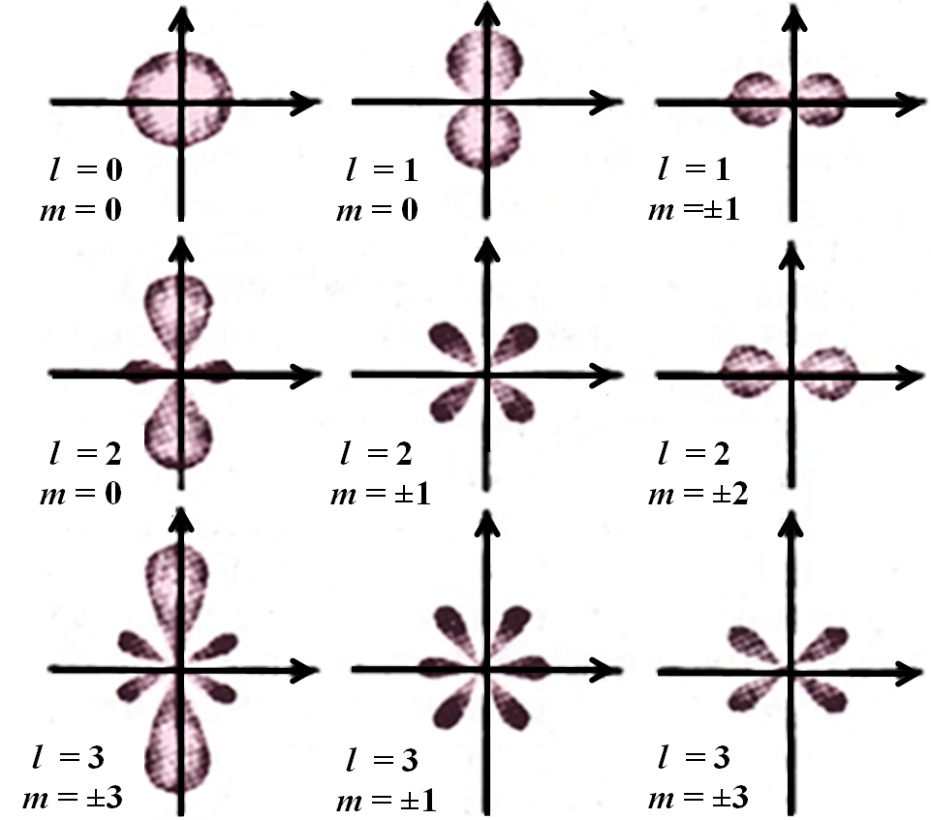

**Рис. 5.1.** Плотности вероятности углового распределения места нахождения ядрышка в окрестности ядра «электрона» |*Ylm*(*θ,ϕ*)|2 при различных значениях орбитального *l* и магнитного *m* квантовых чисел

В рамках представлений Алгебры сигнатур усредненное поведение хаотически блуждающего ядрышка, описываемое ПРВ , приводит к тому, что окружающая его вакуумная протяженность в среднем искривляется таким образом, что внутри ядра «электрона» образуются устойчивые выпукло-вогнутые конфигурации (рис. 5.2).

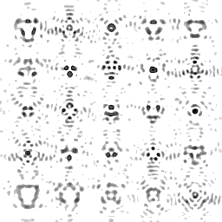

**Рис. 5.2.** Примеры усредненных выпукло-вогнутых конфигураций вакуумной протяженности внутри ядра «электрона», связанные с различными плотностями распределения вероятности (ПРВ) места нахождения ядрышкапри различных значениях трех квантовых чисел *n, m* и *l*

Таким образом, не выходя за рамки классической логики, геометрические и квантово-механические представления оказываются тесно взаимосвязанными в рамках единой статистической (квантовой) геометрофизики.

Представления об усредненных дискретных (квантовых) наборах метрико-динамических состояний ядрышка внутри ядра «электрона» распространяются на другие аналогичные локальные вакуумные образования различных масштабов. Поэтому предложенный здесь логический и математический аппарат статистической (квантовой) геометрофизики может быть применен к изучению, например: дрожания ядра биологической клетки, колебания ядра в недрах планеты, шевелений эмбриона в чреве матери, поведения мухи в банке и тигра в клетке, блуждания галактики в пределах метагалактики и т. д.

Для примера, выберем из иерархии (6.20) в [2] любой набор из двух вложенных друг в друга сферических вакуумных образований:

*ядро:* – биологическая клетка с радиусом *r*5 ~ 4,9·10–3 см,

*ядрышко:* – ядро «электрона» с радиусом *r*6 ~1,7·10–13см;

или

*ядро:* –ядро «галактики»с радиусом *r*3 ~ 4·1018 см,

*ядрышко:* –ядро «звезды» или «планеты»с радиусом *r*4 ~ 1,4·108 см;

или

*ядро:* –ядро «метагалактики»с радиусом *r*2 ~ 1,2·1029 см,

*ядрышко:* – ядро «галактики»с радиусом *r*3 ~ 4·1018 см.

Для каждого из этих взаимно подвижных сочетаний «ядро – ядрышко» могут быть получены дискретные (квантовые) наборы усредненных метрико-динамических состояний аналогичных состояниям ядрышка внутри ядра «электрона». Отличие между ними в основном будет в величине коэффициента инерционности ядрышка (2.4), зависящего от масштабов рассматриваемых событий.

В качестве примера оценим коэффициент инерционности самого ядра «электрона», хаотически блуждающего в окрестности ядра «атома водорода» (рис. 5.3, п. 11 в [2])

 (5.32)

где *σer, τer* – среднеквадратичное отклонение и радиус автокорреляции случайного процесса, связанного с хаотическими блужданиями ядра «электрона» в окрестности ядра «атома».

В современной физике известно отношение

1,055·10–34 Дж·с / 9,1·10–31кг ≈ 10–4 м2/с, (5.33)

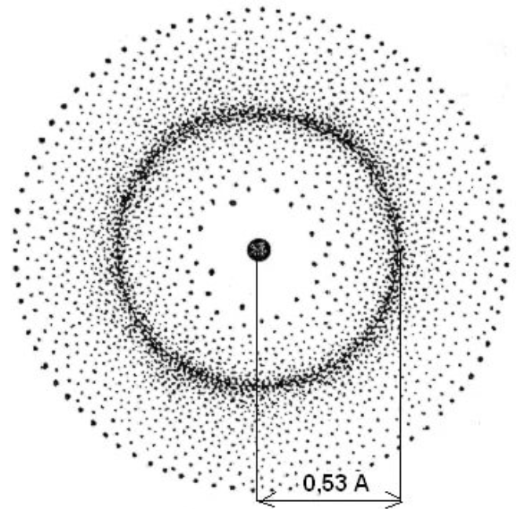

**Рис. 5.3.** Плотность распределения вероятности нахождения центра ядра «электрона» внутри «атома водорода». Максимум данного распределения, как известно, приходится на *r*~0,5А=0,5·10 –10м.

где *mе* – масса электрона. Согласно (2.4), коэффициент инерционности ядра «электрона» может быть оценен с помощью данной величины

 ≈ 10–4 м2/с. (5.34)

Если положить, что среднеквадратичное отклонение *σer* хаотического движения ядра «электрона» в окрестности центра «атома водорода» приближенно равно *σer* ~10–10 м (рис. 5.3), то из выражения (5.34) следует

/10–4 ≈ 2·10–20/10–4 = 2·10–16 с. (5.35)

Теперь можно определить среднюю скорость движения ядра «электрона» в рассматриваемом случае:

<v*e*> = *σer* /*τer* = 10–10/2·10–16 = 0,5·106 м/с.

Для сравнения, оценим коэффициент инерционности мухи *ηm*, хаотически летающей в закрытой трехлитровой банке. В этом случае среднеквадратичное отклонение летающей мухи от центра банки *σmr* и коэффициент корреляции этого случайного процесса *τmr* приближенно равны: *σmr* ~ 5 см = 0,05 м, *τmr* ~ 1,3 с. Поэтому

 (5.36)

а средняя скорость ее хаотического движения <v*m*> ≈ *σmr* /*τmr* ≈ 0,05/1,3≈ 0,038 м/с.

Собственные значения полной механической энергетичности мухи, заключенной в банке (т.е. в потенциальной яме), могут быть заданы уравнением (3.2)

(5.37)

где *rb* = 0,12 м – радиус банки; а собственные функции для уровней полной энергетичности (5.37) имеют вид (3.3)

. (5.38)

*Это можно проверить экспериментально. Если снимать на кинокамеру хаотическое поведение мухи в банке в обычных условиях, и прокрутить отснятый материал в ускоренном режиме, то увидим усредненное распределение места положения мухи. Затем следует проделать то же самое, но при других условиях, например, при повышенной температуре и/или давлении воздуха в банке. В этом случае, согласно предсказаниям Алсигны, должно получиться другое усредненное распределение места положения блуждающей мухи. Разумеется, истязание животных и насекомых, даже в научных целях, не согласуется с морально-нравственными устоями Алгебры сигнатур [5].*

В третьем примере рассмотрим биологическую клетку. Хаотические колебания ее ядра могут иметь следующие усредненные характеристики: *σhr* ~ 3,5·10–5м, *τhr* ~1,2·10–3с и, следовательно, *ηh* ≈ 20,4·10–2м2/с. Но в данной ситуации колеблющееся ядро связано с цитоплазмой клетки. Поэтому при отклонении ядра от исходного положения в цитоплазме возникают упругие натяжения, стремящиеся вернуть его в начало перемещения. В связи с этим собственные значения полной механической энергетичности ядра биологической клетки могут быть приближенно заданы выражением (4.4)

, (5.39)

а собственные функции для данных уровней энергетичности описываются выражениями (4.5)

, (5.40)

где , *kh* – безмассовый коэффициент упругого натяжения цитоплазмы биологической клетки.



**Рис. 5.4.** Дискретный набор объемных фигур Лиссажу

Также известно, что в зависимости от интенсивности порывов ветра кончик ветки дерева в среднем выписывает одну из объемных фигур Лиссажу (рис. 5.4).

Итак, Алгебра сигнатур утверждает, что усредненное поведение макрообъектов принципиально не отличается от поведения объектов микромира, если они находятся в аналогичных условиях. Поэтому для описания дискретного ряда усредненных состояний макрообъектов в ряде случаев могут быть применимы методы и математический аппарат квантовой физики.

В статистической (квантовой) геометрофизике пять квантовых чисел: *f*, *n*, *l*, *m*, *s* во многом определяют масштаб и дискретные варианты усредненного проявления (конфигурации) каждого стабильного сферического вакуумного образования, т.к. все они находится в постоянном хаотическом движении (рис. 5.6).

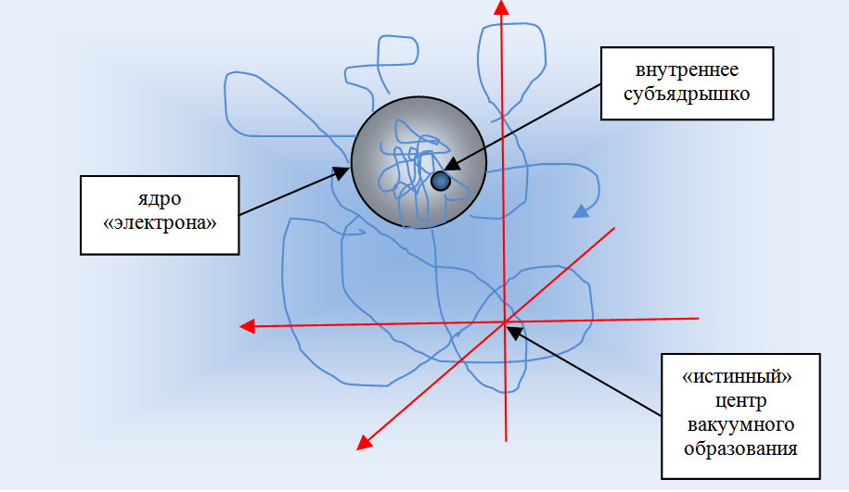

**Рис. 5.6.** Хаотически блуждающее ядро вакуумного образования, внутри которого

хаотически блуждает внутренне ядрышко

6. «Мюоны», *τ* - «лептоны» и *с*, *s*, *t*, *b* - «кварки»

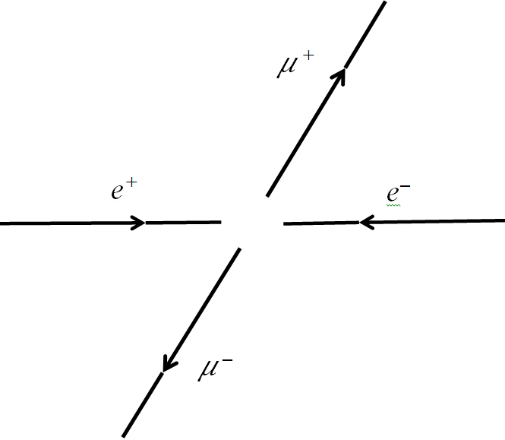

**Рис. 6.1.** Столкновение электрона и позитрона, разогнанных в ускорителе, иногда приводит к рождению пары мюон – антимюон, или пары *τ+* - лептон – *τ –*-антилептон

В современной физике считается, что столкновения частиц, движущихся с высокими скоростями, приводят к рождению пар новых частиц – античастиц.

Для примера, рассмотрим рождение пары мюон – антимюон(рис. 6.1) и пары *τ+*-лептон – *τ –*-антилептон, которые возникаютпри столкновении электрона и позитрона:

*е+е– → μ+μ –,  е+е – → τ +τ –*. (6.1)

Считается, что мюон и *τ-*лептон отличаются от электрона только массой:

*mе* = 0,511 МэВ, *mμ*= 105,658 МэВ, *m*τ = 1,984 ГэВ, (6.2)

остальные их характеристики (заряд, спин, лептонное число и т.д.) остаются прежними.

Мюоны и *τ-*лептоны многим ученым казались настолько «лишними» в структуре материального мира, что они задавались вопросом: – «Зачем вообще эти частицы понадобились Природе?»

Алгебра сигнатур (Алсигна) полагает, что «мюоны» и *τ+-*«лептоны», а также «антимюон» и *τ –-*«антилептон» – это вовсе не новые частицы, а те же самые «электроны» и «позитроны», но с ядрами, находящимися в возбужденном состоянии. Другими словами, в рамках Алсигны «мюон» и *τ+*-«лептон» являются соответственно первым (*n* = 1) и вторым (*n* = 2) возбужденными состояниями свободного «электрона», а «антимюон» и *τ –-*«антилептон» – это соответственно первое (*n* = 1) и второе (*n* = 2) возбужденные состояния свободного «позитрона».

То же касается «кварков», представления о которых было введено в [2] и п. 2.10 в [8], Алсигна полагает, что *с-* и *t*-«кварки» – это первое и второе возбужденные состояния *u* - «кварка»; а *s-* и *b*-«кварки» – это первое и второе возбужденные состояния *d*-«кварка».

*Для проверки, изложенной здесь гипотезы, Алсигна предлагает схему следующего эксперимента. Если в магнитной ловушке удерживать некий объем электронной плазмы, и облучать его жестким излучением, то, согласно представлениям Алсигны, зажатые друг другом ядра «электронов» могут перейти в возбужденные состояния. При этом весь объем облучаемой электронной плазмы может приобрести иные физические свойства.*

*Еще одним подтверждением справедливости излагаемых здесь основ квантовой геометрофизикии может послужить получение «лептонов» и «кварков» четвертого, пятого и т.д. поколений, так как согласно (3.2) и (4.4) уровней энергетичности ядрышка* *εpn больше 3-х.*

Причина увеличения инерционности «мюонов» и *τ-*«лептонов» [аналога масс (6.2) в безмассовой квантовой геометрофизике], по всей видимости, связана с усложнением усредненной метрико-динамической конфигурации вакуумной протяженности как внутри, так и снаружи их возбужденных ядер. Метрико-динамические аспекты инерционности элементарных «частиц» будут рассмотрены в следующей статье Алсигны.

*Интересно экспериментально проверить остаются ли «мюон» и «антимюон», возникшие при столкновении «электрона» с «позитроном» (рис. 6.1), в "запутанном" состоянии. Для этого нужно установить приводит ли переход «мюона» в «электрон» к автоматическому переходу «антимюона» в «позитрон», или Природа допускает существование асимметрии в количестве сосуществующих «мюонов» и «антимюонов».*

**7. Выводы**

В статье [2] в рамках представлений Алгебры сигнатур (Алсигны) были предложены метрико-динамические модели 16-и типов «кварков» (точнее 8-и «кварков» и 8-и «антикварков»), из которых удалось "сконструировать" все виды «лептонов», «мезонов» и «барионов», известных в рамках Стандартной модели. В этой статье учитывается, что вакуумная протяженность повсеместно флуктуирует, и в связи с этим исследуются закономерности в хаотическом поведении ядер и ядрышек, указанных выше локальных вакуумных образований.

Вакуумные флуктуации в принципе не устранимы. Это означает, что вероятностная аксиоматика квантовой физики столь же первична, как и детерминизм дифференциальной геометрии, который вытекает из предположения о непрерывности вакуумной протяженности.

Равноправное сосуществование вероятностных и детерминистских принципов вынуждает Алсигну развивать "статистическую геометрофизику", которая приводит к усредненному описанию дискретных (квантовых) геометрических структур. Это связано с тем, что дискретные наборы усредненных состояний хаотически блуждающих ядрышек (рис. 2.1) неизбежно проявляются и в усредненных метрико-динамических (выпукло-вогнутых) конфигурациях вакуумной протяженности как внутри, так и снаружи ядер (рис. 5.2 и 5.6).

Перечислим основные положения «статистической (квантовой) геометрофизики» Алсигны, которые в том или ином виде представлены в [1, 2, 5 – 11] и в данной статье:

1). В полностью геометризированную физику в принципе невозможно ввести понятие "масса" с размерностью "килограмм". Поэтому приходится исключить это понятие из всех геометра-физических воззрений. Вместо точечных частиц, обладающих массой, зарядом, спином и т.д., в геометрофизике Алсигны рассматриваются сферические ядра локальных вакуумных образований (рис. 7.1). Так же вводятся геометризированные понятия [5–11, 2]: "инертность" ядра (*аналог инертной массы точечной частицы*), "интенсивность источника радиальных вакуумных течений" вокруг ядра (*аналог заряда точечной частицы*), усредненная угловая скорость вращения ядра (*аналог спина точечной частицы*), "смещение вакуумных слоев" вокруг ядра (*аналог гравитационной массы точечной частицы*), "энергетичность" ядра (*безмассовый аналог энергии точечной частицы*), "натяжение" вакуумной протяженности (*безмассовый аналог упругих напряжений сплошной среды*), "усилие" (*безмассовый аналог силы*) и т.д.

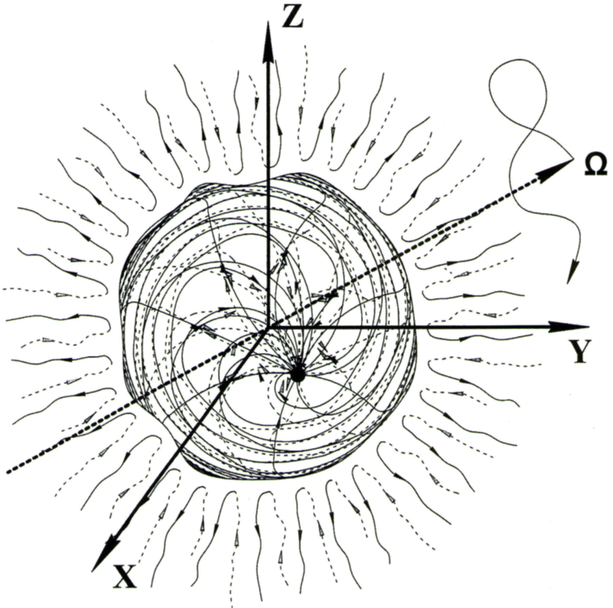

**Рис. 7.1.** Ядро локального вакуумного образования Алсигны – это аналог точечной материальной частицы в пост-ньютоновской физике

*Безмассовость геометрофизики Алсигны вызывает наибольшие возражения со стороны ученых, воспитанных на пост-ньютоновской научной методологии. Однако те исследователи, которые уже столкнулись с неразрешимостью проблемы геометризации феноменологического понятия «масса», поддерживают устремления Алсигны.*

2). Вакуумная протяженность условно рассматривается как сплошная упруго-пластичная псевдо-среда. Реальная субстанциональность данной псевдо-среды никоим образом не проявляется (т.е. экспериментально не наблюдается). Однако такое отношение к вакууму позволяет: во-первых, объективизировать данный "предмет" исследования; во-вторых, применять к изучению вакуумной протяженности методы дифференциальной геометрии и механики сплошных упруго-пластических сред.

3). Вакуумная протяженность – это не одна сплошная псевдо-среда, а результат аддитивного наложения 16-и сплошных псевдо-сред, то есть 4-мерных протяженностей с различными сигнатурами, или топологиями [7]. Наложение (суперпозиция) данных 4-протяженностей такова, что в среднем вакуум обладает только нулевыми характеристиками. То есть при аддитивном наложении этих 16 сплошных псевдо-сред, они полностью компенсируют проявления друг друга до полного "отсутствия". Точно так же флуктуации вакуумной протяженности таковы, что в среднем они тождественны полному "отсутствию". Каждая из 16 сплошных псевдо-сред может быть представлена в виде суперпозиции еще 7-и под-протяженностей с различными сигнатурами (топологиями), и такое расслоение вакуумной протяженности на под-под-под - протяженности может продолжаться до бесконечности [7]. Таким образом, вакуумная протяженность Алсигны – это бесконечно-слойный сплошной повсеместно флуктуирующий псевдо-объект, который в среднем полностью "отсутствует". Поэтому в Алсигне вакуумная протяженность еще называется "Пустотой" [7, 11].

4). Если что-либо проявляется из Пустоты (т.е. из вакуумной протяженности), то обязательно во взаимно противоположном виде: «частица» (локальная выпуклость) – «античастица» (локальная вогнутость), волна – антиволна, движение – антидвижение, деформация – антидеформация, протяженность – антипротяженность и т.д. Пары сущностей – антисущностей абсолютно симметричны относительно Пустоты, но они могут быть сдвинуты по фазе и/или повернуты друг относительно друга на разные углы. Данные повороты и фазовые сдвиги вакуумных проявлений и антипроявлений предопределяют существование миров и действующих в них усилий. Развитие миров связано с постепенным усложнением переплетения населяющих их сущностей и антисущностей. Но, как бы они ни были перемешаны и взаимосвязаны, при глобальном усреднении каждый мир тождественен исходной Пустоте.

5) Если к вакуумной протяженности относиться как к объективной сущности (сплошной псевдо-среде), которая находится снаружи по отношению к наблюдателю, то выясняется, что к такой протяженности (являющейся атрибутом внешней реальности) не применимо понятие "время". В этом случае "время" – это всего лишь результат арифметизации ощущения длительности, которое присуще только стороннему наблюдателю. Другими словами во внешней по отношению к наблюдателю реальности нет никакого пространства и времени (т.к. это только математические абстракции, вырабатываемые сознанием наблюдателя), а есть только сплошная псевдо-среда и ее движения. Поэтому Алсигне пришлось изменить отношение к интерпретации компонент метрического тензора. В этой ситуации ненулевые компоненты метрического тензора *gαβ* определяют искривление 3-мерного локального участка вакуумной протяженности (или любого 3-мерного под-слоя вакуумной протяженности), а нулевые компоненты метрического тензора *g*00, *gα*0,*g*0*β* связаны с ускоренными прямолинейными и вращательными движениями того же искривленного локального участка вакуума. Итак, в рамках представлений Алсигны, вакуумная протяженность (так же как все ее слои и под-под-слои) представляется как сплошная 3-мерная упруго-пластическая псевдо-среда, в которой любое искривление ее локального участка неизбежно приводит к возникновению ускоренного прямолинейного (ламинарного) или вращательного (турбулентного) движения того же участка. То есть Алсигна "видит", что на любом искривленном участке вакуума (или на участке его под-слоя) возникают внутривакуумные (псевдо-субстанциональные) течения, которые названы "внутривакуумными токами". Всякий раз искривления любого локального участка 3-мерной протяженности приводят к возникновению в ней внутривакуумных токов, и, наоборот, возникновение внутривакуумного тока неизбежно влечет за собой локальное искривление соответствующего 3-мерного слоя вакуумной протяженности. При этом взаимосвязь между нулевыми и ненулевыми компонентами метрического тензора *gij* обусловлена вакуумными уравнениями Эйнштейна. Четырехмерность эйнштейновского математического аппарата (точнее дифференциальной геометрии Римана) связана не с искривленностью пространственно - временного континуума (*которого, по мнению Алсины, во внешней реальности не существует, т.к. он являются лишь атрибутом логического аппарата наблюдателя*), а с одновременным учетом искривления локального 3-мерного участка псевдо-субстанциональной среды и ее же скоростью и ускорением. Отметим также, что в рамках Алсигны внутривакуумные течения описываются кватернионами, при этом токи (течения) различных внутривакуумных под-слоев складываются по правилам алгебры Клиффорда.

6) Вакуумная протяженность постоянно и повсеместно чрезвычайно сложно и многопланово флуктуирует. Эти флуктуации связаны как со сложнейшими переплетениями внутри вакуумных слоев, под-слоев и под-…-под-слоев с различными топологиями, так и с хаотическими колебаниям каждого из этих слоев и под-слоев. Многоплановые вакуумные флуктуации могут быть вызваны Колоссальными Детерминированными (т.е. Предопределенными) Процессами, связанными с Глобальным Становлением Мироздания. Но на локальном участке вакуумной протяженности степень "запутанности" этих Процессов столь высока, что Алсигна в любом случае вынуждена относиться к ним как к случайным процессам, и применять для их исследования методы теории вероятностей и математической статистики. Отношение к вакуумной протяженности как к чрезвычайно сложно флуктуирующей многослойной сплошной псевдо-среде вынуждает Алсигну развивать статистическую (квантовую) геометрофизику. При этом стабильные сущности и антисущности, "сплетенные" из этой многослойной псевдо-среды, и их устойчивые метрико-динамические конфигурации выявляются посредством учета экстремальности функционалов ее действия и энтропии.

7). Условие существования усредненных стабильных вакуумных образований обусловлено "Принципом экстремума действия" (ПЭД), который оказывается тесно связанным с "Принципом экстремума энтропии" (ПЭЭ), Законами сохранения интегралов усредненного движения локальных участков вакуумной протяженности (ЗСИД) и "Принципом общей инвариантности статистической геометрофизики относительно произвольных преобразований четырех координат " (ПОИ). Из этих принципов следует, что усредненный (замороженный) геометрический "каркас" стабильных локальных вакуумных образований должен удовлетворять вакуумным уравнениям Эйнштейна (т.е. дифференциальным уравнениям второго порядка) [2]; а усредненное поведение ядер этих вакуумных образований должно подчиняться релятивистским уравнения Дирака, которые при малых скоростях движения ядер по отношению к скорости света (т.е. скорости распространения волновых возмущений по вакуумной протяженности) упрощается до уравнения Шредингера [1]. В совокупности: детерминистские вакуумные уравнения Эйнштейна и вероятностные уравнения Дирака или Шредингера, вытекающие из единых принципов ПЭД, ПЭЭ, ЗСИД и ПОИ, являются основаниями для безмассовой статистической (квантовой) геометрофизики, и тем самым обеспечивают полноту логического аппарата Алгебры сигнатур (Алсигны).

Вышеперечисленные положения статистической (квантовой) геометрофизики Алсигны предполагают коренную перестройку физических воззрений, которая может быть оправдана только разрешением ряда проблем современной физики и предсказанием новых эффектов.

Решение одной из таких проблем предложено в настоящей статье. В рамках статистической (квантовой) геометрофизики Алсигны выясняется, что «мюоны» и «тау-лептоны» могут быть интерпретированы как первое и второе возбужденные состояния «электрона» и «позитрона», а *с-* и *t*-«кварки» – это соответственно первое и второе возбужденные состояния *u* - «кварка»; а *s-* и *b*-«кварки» – это первое и второе возбужденные состояния *d*-«кварка».

Таким образом, в рамках Алгебры сигнатур удается предложить метрико-динамические модели всех «кварков», «мезонов», «барионов» и «бозонов», входящих в состав Стандартной модели [2] (рис. 7.2), включая метрико - статистические модели «мюонов», «тау - лептонов» и *s,* *b, с,* *t* - «кварков».

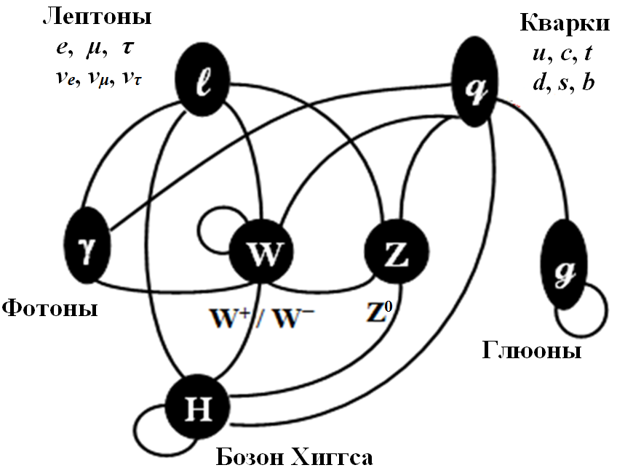

**Рис. 7.2.** Элементы Стандартной модели

Не рассмотренными остались только все сорта «нейтрино» *νe* , *ν𝜇* , *ντ* , метрико - динамические модели которых предполагается представить в следующей статье.

Автор благодарен В.А. Лукьянову и С.В. Пржигодскому, которые прочли статью в рукописи и сделали полезные замечания.

**Список литературы**

# [1] Батанов М. С. Вывод уравнения Шредингера [Текст] / М. С. Батанов // Наука, образование, общество: тенденции и перспективы развития : материалы V Междунар. науч.-практ. конф. (Чебоксары, 27 мая 2017 г.) / редкол.: О. Н. Широков [и др.]. – Чебоксары: ЦНС «Интерактив плюс», 2017. – С. 16-39. – ISBN 978-5-9500297-6-9. DOI: [https://interactive-plus.ru/article/461536/discussion_platform](https://interactive-plus.ru/ru/article/461536/discussion_platform?utm_source=ticket&utm_medium=email&utm_campaign=request_onsite&utm_term=ru&utm_content=discussion_platform)

Доступна на английском языке: Batanov, M.S. «Derivation of Schrödinger’s equation», 2017 – <https://arxiv.org/abs/1702.01880>

[2] Батанов М. С. Расширенное вакуумное уравнение Эйнштейна [Текст] / М. С. Батанов // Образование и наука: современные тренды: коллективная монография / гл. ред. О. Н. Широков. – Чебоксары: ЦНС «Интерактив плюс», 2017. – С. 5-61. – (Серия "Научно-методическая библиотека"). – ISBN 978-5-9909794-8-2. <https://interactive-plus.ru/ru/article/130488/discussion_platform>

Доступно на английском языке:

Батанов М. С. Extensions of the Einstein field equations and their solutions [Текст] / М. С. Батанов // Образование и наука: современные тренды: коллективная монография / гл. ред. О. Н. Широков. – Чебоксары: ЦНС «Интерактив плюс», 2017. – (Серия "Научно-методическая библиотека"). DOI: <https://interactive-plus.ru/article/462204/discussion_platform>

[3] Блохинцев Д.И. Основы квантовой механики. – М.: Высш. шк., 1963, С.620.

[4] Владимиров Ю.В. Геометрофизика.– М.: Бином, 2005. С 600.

[5] Гаухман М.Х. Алгебра сигнатур (красная Алсигна). – М.: изд. Гаухман, 2004. С. 815. [www.alsignat.narod.ru](http://www.alsignat.narod.ru).

[6] Гаухман М.Х. Алгебра сигнатур «ИМЕНА» (оранжевая Алсигна). – М.: ЛКИ, 2007, С. 228, [www.alsignat.narod.ru](http://www.alsignat.narod.ru).

[7] Гаухман М.Х. Алгебра сигнатур «Пустота» (желтая Алсигна). – М.: ЛКИ, 2007, С. 308, [www.alsignat.narod.ru](http://www.alsignat.narod.ru).

[8] Гаухман М.Х. Алгебра сигнатур «Частицы» (зеленая Алсигна). – М.: Либроком, 2008, С. 422, [www.alsignat.narod.ru](http://www.alsignat.narod.ru).

[9] Гаухман М.Х. Алгебра сигнатур «Гравитация» (голубая Алсигна). – М.: Либроком, 2009, С. 294, [www.alsignat.narod.ru](http://www.alsignat.narod.ru)

[10] Гаухман М.Х. Алгебра сигнатур «КОСМОГЕНЕЗИС» (Синяя Алсигна). – М.: МИГ, 2015, С. 1279, [www.alsignat.narod.ru](http://www.alsignat.narod.ru).

[11] Гаухман М.Х. Алгебра сигнатур «Безмассовая физика» (фиолетовая Алсигна). – М.: Филинъ, 2017. С. 308, [www.alsignat.narod.ru](http://www.alsignat.narod.ru).

[12] Ландау Л.Д., Лифшиц Е.М. Теория поля. Том 2. – М.: Наука, 1988 С. 509.

[13] Матвеев А.Н. Атомная физика. – М.: Высшая школа, 1989. С. 439.

[14] Новиков С.П., Тайманов И.А. Современные геометрические структуры и поля. – М.: МЦНМО, 2014, С. 581.

**___________________________________________________________________________________________________**

**Батанов Михаил Семенович** – канд. техн. наук, доцент ФГБОУ ВО «Московский авиационный институт (Национальный исследовательский университет)», Россия, Москва.

**___________________________________________________________________________________________________**

**Excited States of Spherical Vacuum Formation Cores**

**(Basics of quantum geometrophysics)**

Mikhail Batanov[2], Ph.D., Associate Professor, Dept. 207,

Moscow Aviation Institute

Moscow, Russia

**Abstract:** Excited states of the cores of spherically symmetric vacuum formations are considered within the framework of the Algebra of Signatures (Appendix, [7-11] and [1, 2]). Metric-statistical model representations of second and third generation «leptons» and «quarks» are proposed. Principles of building statistical (quantum) geometrophysics as part of the program of a full geometrization of the Clifford-Einstein-Wheeler physics paradigm are considered.

**Key words:** vacuum, vacuum formation, muon, tau-lepton, quarks, second and third generation leptons, geometrophysics, quantum mechanics.

**References**

[1] Batanov, M.S. (2017) *Vyvod Uravneniya Shredingera Dlya Mikroskopicheskikh I*

*Makroskopicheskikh Sistem* (Derivation of Schrödinger's equation for microscopic and macroscopic systems) in *Inzhenernaya fizika* (Engineering Physics), No. 3, 2016 pp. 3-19. English version: Batanov, M. “Derivation of Schrödinger’s equation”, DOI: <https://arxiv.org/abs/1702.01880> .

[2] Batanov, M.S. (2017) *Rasshirennoye vakuumnoye uravneniye Eynshteyna* (Extension of an Einstein field equation.) in *Obrazovaniye i nauka: sovremennyye trendy*  (Education and Science: contemporary trends). *Interaktivnaya nauka* (Interactive science publishers), Cheboksary, Russia. pp 5-61. DOI: 10.21661/r-462204, [https://interactive-plus.ru/article/462204/discussion_platform](https://interactive-plus.ru/ru/article/462204/discussion_platform?utm_source=ticket&utm_medium=email&utm_campaign=request_onsite&utm_term=ru&utm_content=discussion_platform)accessed 10 June 2017**.**

[3] Blokhintsev, D.I. (1964) *Osnovy kvantovoy mekhaniki* (The fundamentals of quantum mechanics) Vysshaya SHkola. Moscow, 1963. Translation into English: Blokhintsev, D.I. *Quantum Mechanics*. Springer. Dordrecht, Netherlands.

[4] Vladimirov, Yu.V. (2015) *Geometrofizika* (Geometrophysics) Binom. Moscow, Russia.

[5] Gaukhman, M. Kh. (2004) *Algebra signatur* (Krasnaya Alsigna) [Algebra of signatures (Red Alsigna).] – Moscow, Russia (available in [www.alsignat.narod.ru](http://www.alsignat.narod.ru) ) [In Russian].

[6] Gaukhman, M. Kh. (2007) *Imena* (oranzhevaya Alsigna). [Names (Orange Alsigna)]. In Algebra signatur [Algebra of signatures] – Moscow, Russia (available in [www.alsignat.narod.ru](http://www.alsignat.narod.ru) ) [In Russian].

[7] Gaukhman, M. Kh. (2007) *Pustota* (Zheltaya Alsigna) [Void (Yellow Alsigna)]. In Algebra signatur [Algebra of signatures] – Moscow, Russia (available in www.alsignat.narod.ru.) [In Russian].

[8] Gaukhman, M.Kh. (2008) *Chastitsy* (Zelenaya Alsigna) [Particles (Green Alsigna)]. In Algebra signatur [Algebra of signatures] – Moscow, Russia: Librokom (available in [www.alsignat.narod.ru](http://www.alsignat.narod.ru) ) [In Russian].

[9] Gaukhman, M.Kh. (2009) *Gravitatsiya* (Golubaya Alsigna) [Gravity (Light blue Alsigna). In Algebra signatur [Algebra of signatures]– Moscow, Russia: Librokom (available in [www.alsignat.narod.ru](http://www.alsignat.narod.ru)) [In Russian].

[10] Gaukhman, M.Kh. (2015) *Kosmogenezis* (Sinyaya Alsigna) [Cosmogenesis (Blue Alsigna). In Algebra signatur [Algebra of signatures] – Moscow, Russia: MIG (Media Info Group) (available in [www.alsignat.narod.ru](http://www.alsignat.narod.ru) ) [In Russian].

[11] Gaukhman, M.Kh. (2017) *Bezmassovaya fizika* (Fioletovaya Alsigna) [Massless physics (Violet Alsigna). In Algebra signatur [Algebra of signatures] – Moscow, Russia: Filin Publishing House (available in [www.alsignat.narod.ru](http://www.alsignat.narod.ru) ) [In Russian].

[12] Landau, L.D., Livshchits, Ye.M. (1988) *Teoriya polya* (Field Theory). Vol 2. Nauka. Moscow, USSR. [In Russian] English translation of earlier edition: Landau, L.D., Livshchits, Ye.M. (1971) *The Classical Theory of Fields*, 3rd edition. Pergamon Press. Oxford, UK.

[13] Griffiths, D.J. (1994) Introduction to quantum mechanics, Prentice Hall Upper Saddle River, New Jersey 07458, ISBN 0-13-12405-1

[14] Novikov, S.P., Taimanov, I.A. (2014) *Sovremennyye geometricheskiye struktury i polya*. (Modern Geometrical Structures and Fields) MTSNMO, Moscow, Russia. [In Russian] Translated from the English: Novikov, S.P., Taimanov, I.A. (2006) *Modern Geometrical Structures and Fields*. American Mathematical Society. Providence, RI.

[15] Matveyev, A.N. (1989) *Atomnaya fizika* (Atomic Physics). Vyshchaya Shkola. Moscow, Russia. [In Russian]

1. [alsignat@yandex.ru](mailto:alsignat@yandex.ru)
2. [alsignat@yandex.ru](mailto:alsignat@yandex.ru)